Discuz!X全能版发布接口使用手册

安全第一：
1，为了程序的安全，请你不要把这个文件告诉他人
2，如果你熟悉模块编辑方法，强烈建议你把Locoy.php修改文件名，同时修改发布模块中的Locoy.php路径，包括刷新列表地址和文章发表参数地址
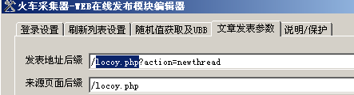

商业用户使用视频教程：
基本安装：http://www.4wei.cn/files/X2/1.wmv
高级配置：http://www.4wei.cn/files/X2/2.wmv
分类信息：http://www.4wei.cn/files/X2/3.wmv

使用说明：
一，Locoy.php,Locoy.config.php等PHP文件使用二进制上传到你的Discuz!论坛根目录,Locoy.php是程序主文件，可以改名，Locoy.config.php是配置文件，不能改名。
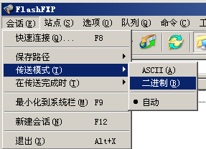
二，Locoy.config.php 是配置文件，所有可以订制参数均可以在这个文件里设置
三，Locoy.php 是加密过的文件，请不要尝试修改，且需要保证你的服务器支持PHP5, zend optimizer 3.x，当然现在99%的PHP空间都支持。如何下载和安装zend optimizer请参看：http://www.4wei.cn/?p=1000728
四，.CWR文件，是火车采集器器发布模块，请导入你的火车采集器，配置相关Web发布配置就可以了。
其中，discuz_locoy_X.cwr为常规的帖子和回复发布模块，一般使用这个模块就行；discuz_locoy_X_special.cwr为发布特殊主题时的模块，如悬赏、活动贴，需要先手工抓包修改配置模块才能使用；discuz_locoy_分类信息.cwr是分类信息模型，需要先配置模块中的分类信息字段才能使用。
五，主题分类参数 : typeid=数字ID，这里的ID填写为你的论坛版块中的主题分类的实际ID
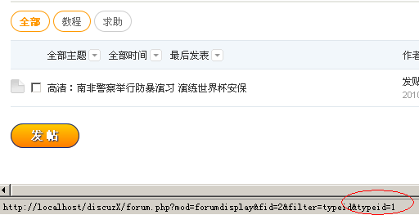
六，分类信息字段 : 根据你的分类模型和相关字段在模块中增加
-----------------------------7dlocoyspider
Content-Disposition: form-data; name="fid"

[分类ID]
-----------------------------7dlocoyspider
Content-Disposition: form-data; name="sortid"

4
-----------------------------7dlocoyspider
Content-Disposition: form-data; name="selectsortid"

4
-----------------------------7dlocoyspider
Content-Disposition: form-data; name="subject"

[标签:标题]
-----------------------------7dlocoyspider
Content-Disposition: form-data; name="typeoption[soft_size]"

软件大小
-----------------------------7dlocoyspider
Content-Disposition: form-data; name="typeoption[soft_type]"

软件类别
-----------------------------7dlocoyspider
Content-Disposition: form-data; name="typeoption[soft_lang]"

软件语言
-----------------------------7dlocoyspider
Content-Disposition: form-data; name="typeoption[soft_os]"

应用平台
-----------------------------7dlocoyspider
Content-Disposition: form-data; name="typeoption[soft_into]"

软件介绍
-----------------------------7dlocoyspider
Content-Disposition: form-data; name="typeoption[soft_url]"

[标签:缩略图]
-----------------------------7dlocoyspider
Content-Disposition: form-data; name="checkbox"

0
-----------------------------7dlocoyspider
Content-Disposition: form-data; name="message"

[标签:内容]
-----------------------------7dlocoyspider
Content-Disposition: form-data; name="tags"

[标签:标签]
其中，typeoption[soft_url]为分类信息字段，soft_url为添加的字段名称

附件下载及提取设置：
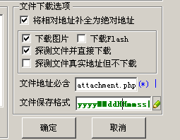
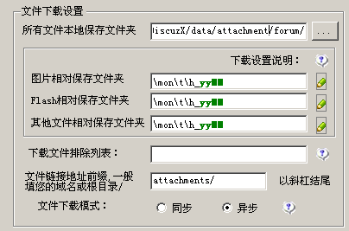

所有的附件均按此设置操作，附件下载以后，请先将附件上传到论坛的附件目录，再发布内容。
其中，Discuz!7.X的附件目录为attachments，X的附件保存目录为data\attachment\forum

使用技巧：
为了实现最完美的效果，建议你要采集时，不要过滤回车换行符号，并以HTML方式发布，程序中会进行UBB转换。

常见错误：
一，用户注册不成功：
1，检查采集或者指定的用户名是否合法
2，检查Ucenter数据库是否正常
3，检查Ucenter是否有注册限制，如: 是否允许同一 Email 地址注册多个用户

二，用户名为匿名或者游客：
- 检查指定用户成功注册或者是否存在
- 数据库内是否有用户存在

三，帖子内有乱码：
- 检查程序编码是否一致
- 检查火车采集器Web发布模块编码配置是否一致
- 如果使用了UrlEncode，请取消

四，附件上传不成功：
1，检查附件保存路径和格式是否正确
2，检查附件是否存在

五，火车采集器发布结果未知：
1，设置每次只发布一条，取得并打开错误日志
2，根据错误日志，修改模块，或者咨询作者

六，Locoy.php不能访问或者刷新列表出现格式不符合
1，请检查Locoy.php,Locoy.config.php是否放在Dz根目录了
2，Zend加密后的文件，请不修改或者反编译，且需要服务器支持。
3，不要修改模块中刷新列表的设置，所有参数已经设置好且能正常使用的。
4，检查网站是否能访问，域名是否被授权等
5，如果是linux主机，请检查大小写是否正确，FTP上传必须使用二进制上传。

